【项目：livegoods房屋海选平台_第一天】

主要内容
- 项目简介
- 项目开发流程
- 什么是前后端分离

学习目标
知识点 | 要求
项目简介 | 掌握
项目开发流程 | 掌握
什么是前后端分离 | 掌握

项目简介
livegoods房屋海选平台，是一个前后端分离架构项目。客户端包含移动客户端、PC客户端的微服务项目。项目包含了用户在线房屋租赁、房屋买卖、和房屋相关的商城功能。
只要是前后端分离的项目，就一定有前端团队和后端团队。前端团队负责编写客户端页面，后端团队（就是我们）负责实现服务端操作。
使用的技术：Spring Boot、 Spring Cloud、 Spring Data MongoDB、 Spring Data Elasticsearch、 SpringMVC、Spring Cache、Vue.js等
软件及工具：IDEA 、FastDFS、Nginx、MongoDB、Elasticsearch、Redis、Docker。
上面罗列使用的技术、软件、工具都是针对需要实现接口中功能使用的，实际上还需要很多其他技术及软件。例如整个项目的后台就是没有要求进行实现。很多和电商项目重复的内容被调换掉了，没有在当前项目中进行完成。

项目开发流程（软件开发生命周期）

需求
开发企业和甲方沟通了解项目要做什么的过程。参与人员：售前、项目经理、架构、开发人员、测试人员、UI人员。需要产出：需求文档、原型设计（数据原型和页面原型）。
售前：介于销售和技术之间的人群。
项目经理：项目的管理者，也可能包括架构师。
架构：高级技术人员。有足够的开发经验，业务经验和架构经验。
开发人员：提意见。查漏补缺、考虑开发实现难度问题。
测试人员：从客户的角度、从甲方的角度，提出意见。
UI人员：在需求过程中，不停的产出静态原型（很多公司中页面原型是由产品经理出的）。（图片、html、简单图形）。可以抹平技术和甲方之间的沟通障碍。作用的很大的，在写合同时最好把项目要求完成的页面截图带上，只要客户端对页面同意，我们就可以按照这个页面进行完成。避免频繁的修改等问题。

设计
设计一个项目的具体实现过程。如：有什么平台、什么模块、什么用例（功能）、什么接口、接口中有什么方法、方法的参数是什么、代表什么含义、方法的返回值类型是什么、代表什么含义等。
需要产出：概要设计和详细设计。
参与人员：架构、项目经理、项目组长、部分开发人员、测试经理、部分测试人员。
架构：搭建项目结构。选定软件、硬件、技术、版本等各种需要的软硬件环境。并且设计系统需要的平台、模块、用例、接口、方法等。
项目经理：要根据具体的项目内容，设计方案。来选择项目参与人数和组成配比。
项目组长：是开发过程中的最小单元领导者。一个项目组4~6人组成。1个组长、0~1个高级、1~2个中级、2~4个初级。

开发&测试
在设计完成后，开发人员开始，以小组为最小单元，进行teamwork。当开发到30%左右的进度的时候（成为第一里程碑）。测试人员，开始测试。

部署实施
成型的项目，由实施人员或运维人员，部署到服务器。进入生产。

启动前端项目
前端工程师独立开发前端工程，前端工程可以独立启动，可以本地运行，可以本地测试，与后端服务代码解耦合。前端工程最终形成的基本都是基于HTML提供的类静态页面，页面中有若干框架，可以通过远程访问，获取后端工程提供的数据，进行动态展示。为了能够显示数据，前端多结合Mock.js进行模拟数据。
后端工程师，是根据前端工程师和后端工程师协商出的访问接口（接口文档），进行代码的开发，提供若干服务接口，在接收到请求的时候，进行相应的服务处理，并返回约定好的数据结果。

前端工程运行环境
当前项目中的前端工程是使用vue开发的。需要在操作系统中安装NodeJS环境，提供前端应用的运行部署编译环境。
在提供环境成功后，需要通过NodeJS提供的命令，实现前端工程源码的编译，并通过命令提供前端工程编译后的运行环境，启动工程。

在线下载
访问Node中文网，下载环境：http://nodejs.cn/download/
下载对应操作系统的环境安装文件。

安装Mock.js
前端开发人员通过Mock.js框架模拟服务器端接口。前端项目直接访问Mock.js就可以有数据，不用访问服务端。
安装淘宝镜像：（在Vue讲解中已经安装过了）
npm install -g cnpm --registry=https://registry.npm.taobao.org
使用淘宝镜像安装concurrently，普通安装（npm install -g concurrently）
cnpm install -g concurrently
使用淘宝镜像安装nodemon。nodemon命令作用是负责编译并执行Mock.js
cnpm install -g nodemon

前端工程部署
本系统中的前端工程，提供的是一个压缩包。livegoods-vue.rar。vueJS开发的前端应用，安装部署非常方便。使用NodeJS提供的命令即可实现。

解压缩前端工程源码
解压到任意目录中即可。建议路径中不要有中文

编译前端工程

进入前端工程解压后的源码目录
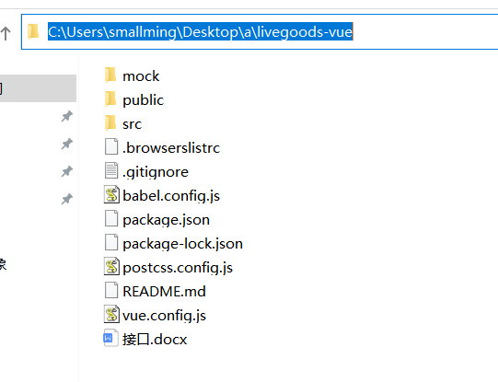

启动CMD命令行
进入到解压后的根目录。

在当前目录地址栏输入cmd后回车，自动命令行后进入当当前目录路径。
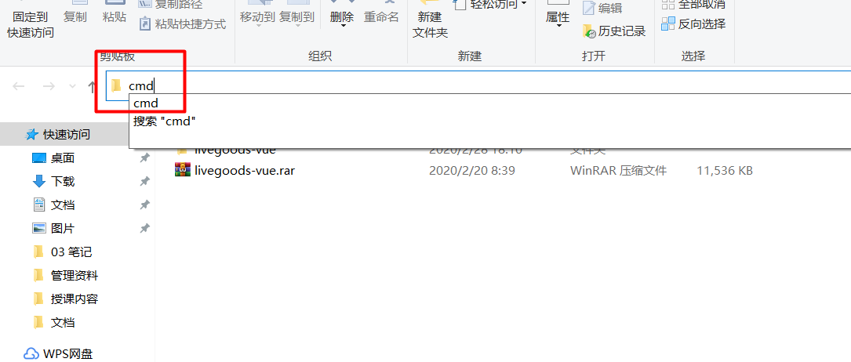
也可以直接启动cmd，通过cd 命令进入到项目根目录

编译
输入命令进行编译： cnpm install 或者输入 cnpm i
再次强调：命令必须在项目根目录执行。

启动
编译成功后，在前端系统源码目录所在位置，输入命令： cnpm start 启动。此命令表示启动时同时把Mock.js也启动开了。如果只希望启动Vue项目，没有Mock.js数据使用cnpm run serve命令。
当前项目中的前端系统，默认使用的是静态服务访问，所以直接启动，所有的功能都可以本地测试。不需要其他的后端系统提供任何的数据和服务支撑。

测试
当前项目的前端系统，默认端口是80。可以通过浏览器访问： http://localhost:80/测试系统是否正常启动。
项目是基于H5的移动端项目。这个项目可以直接在移动端浏览器中打开，也可以内嵌到安卓或IOS的APP中。

浏览器设置
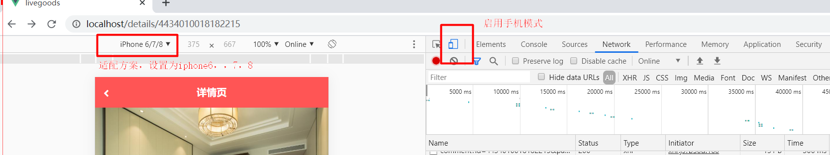

前期准备
安装好下列软件：所有软件都是安装到Docker中。
Eureka ： 使用非打包单机版。在本机。聚合项目的子项目。
Redis: 192.168.8.142
MongoDB： 192.168.8.142
Elasticsearch： 192.168.8.142
FastDFS：192.168.8.142

安装FastDFS

拉取镜像
docker 中fastdfs没有官方镜像。
docker pull delron/fastdfs

创建并启动tracker容器
创建数据目录
mkdir -p /var/fdfs/tracker

创建Tracker容器
--network表示与宿主共用网络
docker run -d --network=host --name tracker -v /var/fdfs/tracker:/var/fdfs delron/fastdfs tracker

创建并启动storage容器
创建数据目录
mkdir -p /var/fdfs/storage

创建容器， --network=host使用宿主机网络，TRACKER_SERVER指向性刚启动的tracker服务器，默认端口22122。GROUP_NAME给当前的storage服务器定义卷标。
docker run -d --network=host --name storage -e TRACKER_SERVER=192.168.89.142:22122 -v /var/fdfs/storage:/var/fdfs -e GROUP_NAME=group1 delron/fastdfs storage
注意：
第一次启动是成功的，如果希望重新启动，必须要先删除Linux中/var/fdfs/storage/data/fdfs_storaged.pid,/var/fdfs/tracker/data/fdfs_trackerd.pid文件然后在启动。否则查看docker容器日志会出现

修改nginx配置
进入到storage容器后修改nginx配置文件
docker exec -it storage /bin/bash
vi /tmp/nginx/nginx-1.12.2/conf/nginx.conf
在配置文件的http里面添加下面内容
server{
listen 8888;
server_name localhost;
location ~/group([0-9])/M00{
ngx_fastdfs_module;
}
}

测试
保证在容器命令行中，任意目录下执行命令。
向a.html尾加<b>bjsxt</b>,nihao。如果a.html不存在会新建这个文件
echo "<b>bjsxt</b>,nihao" > a.html
使用fastdfs客户端命令进行上传文件。
fdfs_upload_file 客户端工具，client.conf 客户端配置文件 a.html要上传的文件
/usr/bin/fdfs_upload_file /etc/fdfs/client.conf a.html
执行完成后会输出可访问访问路径。
在浏览器中访问，如果正常访问，说明安装成功。
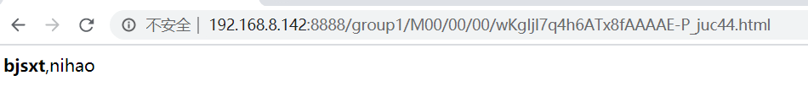

在FastDFS中上传多张图片
由于当前项目中没有写后台功能，所以不具备图片上传等功能。直接使用FastDFS客户端命令进行图片上传。

把示例图片放入到linux中
把当天授课内容目录/软件中图片压缩包解压后 所有图片都上传到/usr/local/tmp/images
语法：docker cp 要拷贝的文件路径 容器名：要拷贝到容器里面对应的路径
在linux命令行执行
docker cp /usr/local/tmp/images/ storage:/tmp/

执行上传命令
进入storage容器命令行
docker exec -it storage bash

执行上传命令。
其中.jpg文件为访问详情所使用的图片，.png为热销热推所使用的图片,.gif为banner所使用的图片。
cd /tmp/images
/usr/bin/fdfs_upload_file /etc/fdfs/client.conf 1.jpg
/usr/bin/fdfs_upload_file /etc/fdfs/client.conf 2.jpg
/usr/bin/fdfs_upload_file /etc/fdfs/client.conf 3.jpg
/usr/bin/fdfs_upload_file /etc/fdfs/client.conf 4.jpg
/usr/bin/fdfs_upload_file /etc/fdfs/client.conf 5.jpg
/usr/bin/fdfs_upload_file /etc/fdfs/client.conf banner1.gif
/usr/bin/fdfs_upload_file /etc/fdfs/client.conf banner2.gif
/usr/bin/fdfs_upload_file /etc/fdfs/client.conf banner3.gif
/usr/bin/fdfs_upload_file /etc/fdfs/client.conf a.png
/usr/bin/fdfs_upload_file /etc/fdfs/client.conf b.png
/usr/bin/fdfs_upload_file /etc/fdfs/client.conf c.png
/usr/bin/fdfs_upload_file /etc/fdfs/client.conf d.png
/usr/bin/fdfs_upload_file /etc/fdfs/client.conf e.png
/usr/bin/fdfs_upload_file /etc/fdfs/client.conf f.png
/usr/bin/fdfs_upload_file /etc/fdfs/client.conf g.png
/usr/bin/fdfs_upload_file /etc/fdfs/client.conf h.png

查看上传文件
cd /var/fdfs/data/00/00
ls

所有的.gif是轮播图片
所有的.png是商品图片
所有的.jpg是房屋图片

MongoDB中录入banner数据
在MongoDB创建livegoods的数据库。
在livegoods中创建banner的集合。
在banner集合中录入3条数据。数据中目前只需要包含图片路径即可。图片名称从fastdfs中进行复制（要保证路径在浏览器地址栏能正常访问,在录入到mongodb之前一定要去浏览器中测试所有路径）。path中只需要uri即可。ip及端口可以通过软编码进行设置，开发环境和上线环境不一致。
在Mongodb中执行下面命令进行创建数据库和创建集合和录入数据。其中图片路径和下面相同，图片名称要去/usr/local/fastdfs/storage/store/data/00/00 录入gif结尾的三个图片
use livegoods

db.banner.insert({"path":"/group1/M00/00/00/wKgIgV6ZII2AHrZKAAro96E3Lio074.png"})
db.banner.insert({"path":"/group1/M00/00/00/wKgIgV6ZIIKARyqZABLGy04UWBI618.png"})
db.banner.insert({"path":"/group1/M00/00/00/wKgIgV6ZIJCAAgxYABS0LiTh-88007.png"})

项目总体结构
整个项目使用微服务架构，并使用Spring Cloud作为微服务架构总体实现技术。拆分颗粒度为接口（接口文档一个接口），每个接口对应一个项目。使用Eureka作为注册中心，使用Gateway作为网关，使用Config作为分布式配置中心，使用OpenFeign进行接口通信，使用Hystrix进行服务容灾，搜索使用Elasticsearch提升搜索效率，缓存工具使用Redis，缓存技术使用Spring Cache，数据库使用MongoDB，数据访问技术使用Spring Data，分布式事务处理方案使用Tx-LCN，图片上传下载使用FastDFS.
MongoDB身为NoSQL数据库，又带有索引，本身读取性能就很高，此处可以使用redis作为缓存工具，也可以直接从MongoDB中取数据。在本次项目中使用redis作为缓存工具，Spring Cache作为缓存技术。

Spring Cloud Gateway 网关路由整个URL
OpenFeign
order
MongoDB
前端项目
Redis
Elasticsearch
Banner
Eureka
...
comment
Spring Cloud Config
Hot
...
Spring Data

创建父项目，并配置依赖
为了少开一些IDEA窗口，把所有项目都写到一个聚合项目中。

新建父项目
命名为Livegoods_parent
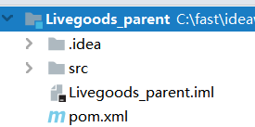

配置依赖
除了Lombok以外其他依赖都是只声明。
<properties>
<boot-version>2.3.2.RELEASE</boot-version>
<cloud-version>Hoxton.SR8</cloud-version>
<lcn-version>5.0.2.RELEASE</lcn-version>
<fastdfs-version>1.27</fastdfs-version>
<commons-lang-version>3.4</commons-lang-version>
</properties>
<dependencyManagement>
<dependencies>
<dependency>
<groupId>org.springframework.boot</groupId>
<artifactId>spring-boot-dependencies</artifactId>
<version>${boot-version}</version>
<type>pom</type>
<scope>import</scope>
</dependency>
<dependency>
<groupId>org.springframework.cloud</groupId>
<artifactId>spring-cloud-dependencies</artifactId>
<version>${cloud-version}</version>
<type>pom</type>
<scope>import</scope>
</dependency>
<!-- fastdfs -->
<dependency>
<groupId>cn.bestwu</groupId>
<artifactId>fastdfs-client-java</artifactId>
<version>${fastdfs-version}</version>
</dependency>
<dependency>
<groupId>org.apache.commons</groupId>
<artifactId>commons-lang3</artifactId>
<version>${commons-lang-version}</version>
</dependency>
<!-- lcn 事务管理器 -->
<dependency>
<groupId>com.codingapi.txlcn</groupId>
<artifactId>txlcn-tm</artifactId>
<version>${lcn-version}</version>
</dependency>
<!-- lcn 客户端-->
<dependency>
<groupId>com.codingapi.txlcn</groupId>
<artifactId>txlcn-tc</artifactId>
<version>${lcn-version}</version>
</dependency>
<dependency>
<groupId>com.codingapi.txlcn</groupId>
<artifactId>txlcn-txmsg-netty</artifactId>
<version>${lcn-version}</version>
</dependency>
</dependencies>
</dependencyManagement>
<dependencies>
<dependency>
<groupId>org.projectlombok</groupId>
<artifactId>lombok</artifactId>
</dependency>
</dependencies>
<build>
<pluginManagement>
<plugins>
<plugin>
<groupId>org.springframework.boot</groupId>
<artifactId>spring-boot-maven-plugin</artifactId>
<executions>
<execution>
<goals>
<goal>repackage</goal>
</goals>
</execution>
</executions>
</plugin>
</plugins>
</pluginManagement>
</build>

搭建Eureka

新建项目
新建子项目Livegoods_eureka

添加依赖
<dependencies>
<!-- eureka server-->
<dependency>
<groupId>org.springframework.cloud</groupId>
<artifactId>spring-cloud-starter-netflix-eureka-server</artifactId>
</dependency>
</dependencies>

编写配置文件
新建application.yml
spring:
application:
name: eureka-server
server:
port: 8761
eureka:
client:
fetch-registry: false
register-with-eureka: false

新建启动器
新建com.livegoods.eureka.server.EurekaServerApplication。
@EnableEurekaServer必须要有，但是客户端@EnableEurekaClient可以省略。
@SpringBootApplication
@EnableEurekaServer
public class EurekaServerApplication {
public static void main(String[] args) {
SpringApplication.run(EurekaServerApplication.class,args);
}
}

实现Banner服务

新建pojo项目
新建Livegoods_banner子项目

新建实体类
新建com.livegoods.pojo.Banner
@Data
public class Banner {
private String id;
private String path;
}

新建commons项目
新建Livegoods_commons子项目

新建配置文件
新建application-commons.yml
livegoods:
fastdfs:
nginx: http://192.168.8.129:8888

新建模板类
新建com.livegoods.commons.pojo.LivegoodsResult。
前后端交互模板类。
@Data
public class LivegoodsResult{
private int status;
private String msg;
private Object Data;
private Object results;
public static LivegoodsResult ok(){
LivegoodsResult result = new LivegoodsResult();
result.setStatus(200);
result.setMsg("ok");
return result;
}
public static LivegoodsResult ok(Object data){
LivegoodsResult result = new LivegoodsResult();
result.setStatus(200);
result.setMsg("ok");
result.setData(data);
return result;
}
public static LivegoodsResult error(String msg){
LivegoodsResult result = new LivegoodsResult();
result.setStatus(400);
result.setMsg(msg);
return result;
}
}

新建mongodb项目
基于高内聚，把mongodb所有东西提出到一个jar包（项目）
新建Livegoods_dao_mongodb子项目

添加依赖
<dependencies>
<dependency>
<groupId>org.springframework.boot</groupId>
<artifactId>spring-boot-starter-data-mongodb</artifactId>
</dependency>
</dependencies>

新建配置文件
新建application-mongodb.yml
spring:
data:
mongodb:
authentication-database: admin
database: livegoods
username: bjsxt
password: bjsxtpwd
host: 192.168.8.139
port: 27017

新建banner项目
新建Livegoods_banner子项目

编写pom
依赖了三个自己写的项目，其中两个项目的配置文件需要手动加载。
<dependencies>
<dependency>
<artifactId>Livegoods_commons</artifactId>
<groupId>com.livegoods</groupId>
<version>1.0-SNAPSHOT</version>
</dependency>
<dependency>
<artifactId>Livegoods_pojo</artifactId>
<groupId>com.livegoods</groupId>
<version>1.0-SNAPSHOT</version>
</dependency>
<dependency>
<artifactId>Livegoods_mongodb</artifactId>
<groupId>com.livegoods</groupId>
<version>1.0-SNAPSHOT</version>
</dependency>
<dependency>
<groupId>org.springframework.boot</groupId>
<artifactId>spring-boot-starter-web</artifactId>
</dependency>
<dependency>
<groupId>org.springframework.cloud</groupId>
<artifactId>spring-cloud-starter-netflix-eureka-client</artifactId>
</dependency>
</dependencies>

新建配置文件
新建application.yml
spring:
application:
name: livegoods-banner
profiles:
active: mongodb,commons
server:
port: 8081
eureka:
client:
service-url:
defaultZone: http://localhost:8761/eureka/

新建dao及实现类
新建com.livegoods.dao.BannerDao及实现类
public interface BannerDao {
/**
* 查询全部banner
* @return
*/
List<Banner> selectAll();
}

@Repository
public class BannerDaoImpl implements BannerDao {
@Autowired
private MongoTemplate mongoTemplate;
@Override
public List<Banner> selectAll() {
return mongoTemplate.findAll(Banner.class);
}
}

新建service及实现类
新建com.livegoods.service.BannerService及实现类
public interface BannerService {
/**
* 显示Banner 数据
* @return
*/
LivegoodsResult showBanner();
}

@Service
public class BannerServiceImpl implements BannerService {
@Autowired
private BannerDao bannerDao;
@Value("${livegoods.fastdfs.nginx}")
private String nginxHost;
@Override
public LivegoodsResult showBanner() {
try {
List<Banner> list = bannerDao.selectAll();
List<String> listResults = new ArrayList<>();
for(Banner banner : list){
listResults.add(nginxHost+banner.getPath());
}
LivegoodsResult result= LivegoodsResult.ok();
result.setResults(listResults);
return result;
} catch (Exception e) {
e.printStackTrace();
}
return LivegoodsResult.error("服务端异常");
}
}

新建控制器
新建com.livegoods.controller.BannerController
@RestController
public class BannerController {
@Autowired
private BannerService bannerService;
/**
* 显示banner数据
* @return
*/
@RequestMapping("/banner")
public LivegoodsResult showBanner(){
return bannerService.showBanner();
}
}

测试结果
在浏览器访问： http://localhost:8081/banner

搭建gateway
新建项目Livegoods_gateway

编写pom
<dependencies>
<dependency>
<groupId>org.springframework.cloud</groupId>
<artifactId>spring-cloud-starter-gateway</artifactId>
</dependency>
<dependency>
<groupId>org.springframework.cloud</groupId>
<artifactId>spring-cloud-starter-netflix-eureka-client</artifactId>
</dependency>
</dependencies>

新建配置文件
新建application.yml
server:
port: 4006
spring:
application:
name: livegoods-gateway
cloud:
gateway:
discovery:
locator:
enabled: true # 开启当前项目服务注册与发现功能
lower-case-service-id: true # 把服务名转换为小写，Eureka中默认都是大写
routes:
- id: banner #自定义唯一标识，只要不重复即可
uri: lb://LIVEGOODS-BANNER # lb:loadBalance EUREKA-CLIENT 代理项目的名
predicates: Path=/banner # 路径规则

新建启动类
新建com.livegoods.GatewayApplication
@SpringBootApplication
public class GatewayApplication {
public static void main(String[] args) {
SpringApplication.run(GatewayApplication.class,args);
}
}

测试结果
在浏览器输入： http://localhost:4006/banner

测试项目效果
启动项目不包含Mock.js。Mock.js由服务端代码替换。
在命令行中输入:cnpm run serve 启动项目不包含Mock
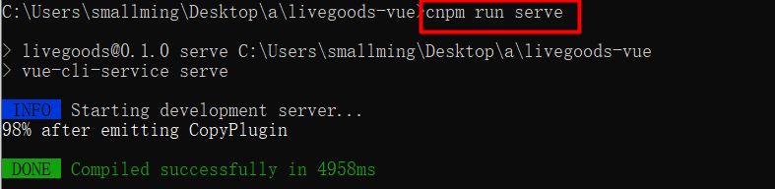
测试项目效果
